**Эксплуатация конусной дробилки**

Цель работы: изучить устройство и освоить правила технической эксплуатации конусной дробилки.

**1. Назначение и устройство конусной дробилки.**

**1.1. Конусные дробилки предназначены для дробления руд, нерудных ископаемых и аналогичных им материалов (кроме пластических).**

**1.2. Основные технические данные дробилки мелкого тонкого дробления КМД-1750Т**

Диаметр основания дробящего конуса, мм 1750

Временное сопротивление сжатого дробимого материала,

МПа, не более . 300

Ширина приемной щели на открытой стороне (в фазе раскрытия

профилей), мм 80

Наибольший размер кусков питания, мм 70

Диапазон регулирования ширины разгрузочной щели в фазе

сближения профилей, мм 5—15

Разность ширины разгрузочной щели в четырех точках

(в фазе сближения профилей), мм, не более 4

Коэффициент закрупнения продукта дробления (при

минимальной разгрузочной щели), не более 3,8

Производительность на материале с временным сопротивлением

сжатию

100—150 МПа и влагосодержанием до 4 % в открытом цикле (при

однократном прохождении материала через дробилку),

м3/ч, не менее 85—110

Усилие прижатия чаши пружинами, кН (тс) 2500(250)

Частота качаний дробящего конуса, кач/мин 260

Электродвигатель привода:

мощность, кВт 160

частота вращения, об/мин 740

Масса дробилки с разводкой смазки (без электрооборудования,

смазочной установки, фундаментных плит, арматуры,

спецприспособлений) , кг 50200

Масса наиболее тяжелых сборочных единиц дробилки, кг:

станина в сборе с опорным кольцом и пружинами 22100

дробящий конус 8700

регулирующее кольцо с кожухом 10 000

приводной вал 1770

дробилка в сборе без приводного вала и загрузочного

устройства 47200

Дробилка (рис. 14.1) осуществляет дробление материалов между неподвижным наружным дробящим конусом и гирационно движущимся (качающимся относительно неподвижной точки с постоянной амплитудой) внутренним дробящим конусом.

Дробилка состоит из следующих узлов:

станины 8, опорного кольца 3, регулирующего кольца 2 с неподвижным дробящим конусом и колонками 23, подвижного дробящего конуса 4, привода. Станина 8 представляет собой стальную отливку цилиндрической формы с двумя патрубками, расположенными на боковой стенке и в нижней части. Нижний фланец станины крепится болтами к фундаменту, а на верхнем фланце установлено опорное кольцо 3, прижимающееся к станине болтами с амортизирующими пружинами.

Неподвижный конус предохраняется от износа броней 19, закрепляемой на конусе скобами 22. В верхней части дробилка закрывается кожухом 24, на котором устанавливается приемная воронка 25, откуда подлежащие дроблению материалы попадают на распределительную тарелку/ загрузочного устройства. В нижнем патрубке станины запрессована бронзовая (биметаллическая) втулка 9, внутри которой смонтирован вал-эксцентрик 10 с коническим колесом 7

В эксцентричной расточке вала установлена бронзовая конусная втулка 11, в которую входит вал 13 подвижного дробящего конуса. Вал-эксцентрик 10 опирается на подпятник 12, состоящий из набора бронзовых и стальных дисков. Подвижный дробящий конус футеруется броней 20. Плотность прилегания броней 19 и 20 к поверхности подвижного и неподвижного конусов обеспечивается цинковой или пластмассовой заливкой 21. Нижняя часть подвижного конуса опирается на сферический подпятник 6, установленный на опорной чаше 17. Для предотвращения попадания пыли и мелких частиц дробимого материала в зазор между подвижным конусом и опорной чашей встроен гидрозатвор 18, в ванне которого циркулирует вода или отработавшее масло. Приводится дробящий конус от электродвигателя через вал 16, установленный на бронзовых втулках в корпусе 15; на вал 16 насажена коническая шестерня 14 вращающая колесо 7. Смазка и охлаждение подшипников приводного вала, эксцентрикового узла, сферического подпятника и зубчатой передачи осуществляются от централизованной циркуляционной смазочной системы с жидким смазочным материалом.

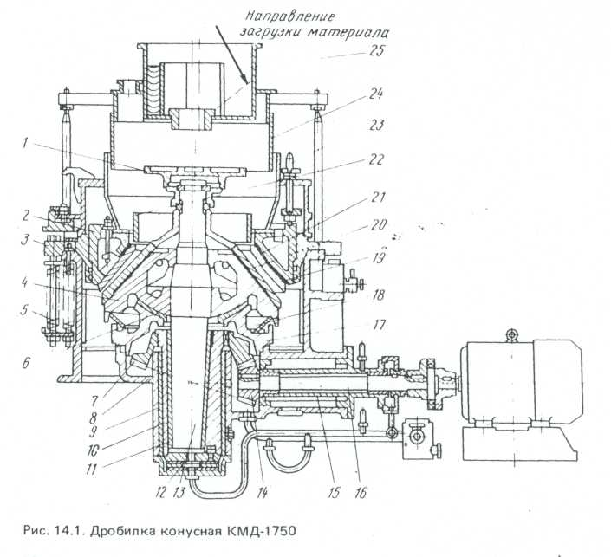

Для контроля работы смазочной системы устанавливаются сигнализатор расхода масла, термометры и манометры.

Величина зазора между бронями дробящих конусов изменяется путем вращения по резьбе регулирующего кольца 2 относительно опорного кольца.

При попадании в дробилку недробимых предметов под действием усилий, значительно превышающих нормальные, сжимаются амортизирующие пружины 5, неподвижный конус вместе с опорным кольцом приподнимается и недробимый предмет проходит через дробилку.

**2. Техническое использование**

**2.1.** Использовать дробилку в соответствии с ее назначением и техническими данными, а также в соответствии с указаниями, изложенными в разделе 3 и п. 3.2.

**2.2.** Перед дроблением комкующиеся породы должны быть промыты, а мелкие фракции в питании отсеяны. Это необходимо для повышения производительности дробилки, уменьшения износа броней и потребляемой мощности.

**2.3**. Не допускать:

попадание недробимых предметов в дробилку, проверяя исправность железоотделителей на питающих конвейерах. Пропуск через дробилку недробимых предметов приводит к быстрому выходу из строя основных корпусных деталей ,и деталей привода. После каждого случая заклинивания дробилки или после пропуска крупного недробимого предмета дробилку необходимо осмотреть и в случае необходимости разобрать, убедиться в исправности ее деталей и только после этого вновь пустить в работу;

загрузку материала непосредственно в выпускное отверстие приемной воронки, а также загрузку избыточного количества материала. Это приводит к неравномерному распределению материала по окружности дробильной камеры ("односторонняя подача материала"), к его "под прессовке" и в результате к ухудшению качества дробления, снижении: производительности, ускоренному износу и поломке основных деталей дробилки. Поток загружаемого материала должен 6ыть направлен на амортизирующую подушку из этого материала, образующуюся между наружными стенками и выпускным отверстием приемной воронки (см рис. 14.1);

подачу в дробилку кусков дробимого материала размером более 70 мм; дробления материалов прочностью на сжатие выше нормы; перегрузки дробилки, следя за показаниями электроизмерительных приборов; использование дробящей брони до полного износа и разрушения поскольку обломки броней могут заклинить дробилку; загромождения прилегающей к дробилке площади и рабочего места; работу дробилки при выходе из строя смазочной системы.

**2.4.** Регулировать размер разгрузочной щели специально предусмотренным механизмом поворота, вращая зубья кожуха регулирующего кольца, или с помощью роликовой стойки, закрепляемой на бобышке опорного кольца, и троса, наматываемого на обечайку кожуха, с приводом от лебедки.

**2.5.** Дробленый продукт должен свободно проходить к транспортирующим устройствам, не накапливаться под дробилкой и не нарушать ее работоспособность.

**3. Техническое обслуживание**

**3.1**. Регламентированные виды ТО конусной дробилки: ЕТО, ТО-1, ТО-3. ТО-9, ТО-18.

**3.2.** Техническое обслуживание выполнять в соответствии с указаниями п.п. 2.11—2.20; раздела 3. В дополнение к ним контролировать техническое состояние дробилки, руководствуясь нижеследующими требованиями.

**3.2.1.** Не допускать ослабления клиньев, закрепляющих колонки регулирующего кольца.

**3.2.2.** Температура масла на сливе из дробилки должна быть не выше 55 °С.

**3.2.3.** Температура нагрева подшипниковых узлов не должна превышать 60 °С.

**3.2.4.** Разность ширины разгрузочной щели (см. п. 14.1) определять в четырех точках, равномерно расположенных по окружности, при неизношенных сопряжениях корпусных деталей и бронях с износом не более 10 %. Для измерения ширины щели использовать закрепленные на проволоке свинцовые кубики, сторона которых превышает намеченный к установке размер щели.

**3.2.5.** Верхняя часть разгрузочной воронки должна быть зафутерована во избежание абразивного износа.

**3.2.6.** Сохранять комплектно при разборочно-сборочных работах регулировочные прокладки, предусмотренные под нижним диском подпятника эксцентрика, а также между патрубком станины и фланцем корпуса приводного вала. Особое внимание уделять регулировочным прокладкам под эксцентрик, на которых не допускаются загибы, помятости и другие дефекты поверхности. Установка прокладок с такими дефектами может вызвать перекос эксцентрикового узла и неправильную его работу.

**3.2.7.** Перед регулировкой разгрузочной щели и поворотом регулирующего кольца наносить пластичный смазочный материал на упорную резьбу опорного кольца.

**3.2.8.** Высота нормально затянутых амортизирующих пружин должна быть равна 680±2 мм.

**3.2.9.** Узел приводного вала после сборки должен иметь осевой ход 0,5—0,8 мм.

**3.2.10**. При установке узла приводного вала в дробилку контролировать совпадение штифта, запрессованного в патрубке станины, с отверстием на фланце корпуса привода, что обеспечивает правильную ориентацию смазочных канавок бронзовых подшипниковых втулок.

**3.2.11.** Торцы зубьев зубчатых колес должны быть совмещены, а радиальный зазор должен находиться в пределах 4,8—6 мм.

**3.2.12.** При опускании дробящего конуса в дробилку необходимо руководствоваться указаниями рис. 14.2 во избежание повреждений конусной втулки эксцентрика и сферического воротника гидрозатвора.

**3.2.13.** При центровке электродвигателя привода дробилки смещение осей полумуфт должно быть не более 0,2 мм, а перекос — не более 0,5 мм на диаметр полумуфты.

**3.2.14**. Контролировать работу подшипниковых узлов на слух, по температуре смазочного масла на сливе и внешним наблюдением за дробящим конусом. Если дробящий конус только покачивается или вращается, во круг собственной оси с частотой, не превышающей 15 об/мин, то это указывает на удовлетворительную работу сферического подпятника и бронзовой конусной втулки. При увлечении дробящего конуса во вращение с повышенным числом оборотов дробилку необходимонемедленно остановить и выяснить причины вращения конуса.

**3.3. ЕТО**

**3.3.1.** Осмотреть оборудование без снятия кожухов и при этом проверить: работоспособность железоотделителя, установленного на конвейере, питающем дробилку; постоянство расхода воды на сливе из гидрозатвора; уровень масла в отстойнике смазочной станции — повышение уровня свидетельствует о попадании воды в систему смазки из гидрозатвора, а понижение — об утечке масла; затяжку резьбовых концов скоб, крепящих броню к неподвижному конусу, обратив внимание на наличие промежуточных резиновых пластин, обеспечивающих необходимую упругость соединения и стабильность затяжки.

**3.3.2.** При наличии новой брони подвижного дробящего конуса проверить ее крепление и при необходимости подтянуть. 14.3.4. ТО-1.

**3.3.3.** Выполнить операции ЕТО.

**3.3.4.** Проверить техническое состояние всех узлов дробилки, осо­бенно: положение опорного кольца в горизонтальной плоскости и величину затяжки пакетов пружин; затяжку фундаментных болтов дробилки, крепление электродвигателя и соосность его вала с приводным валом.

**3.4.3.** Смазать резьбовое соединение регулирующего и опорного колец через прессмасленки опорного кольца.

**3.5. ТО-3**

**3.5.1.** Выполнить операции ТО-1.

**3.5.2.** Проверить боковой зазор в конической передаче по окружному люфту приводного вала, который замеряется на наружном диаметре эластичной муфты и должен составлять 0,5—1,7 мм. При меньшем зазоре дробилку разобрать и подложить прокладки под подпятник эксцентрика. Большой зазор может возникнуть вследствие износа зубьев.

**3.6. ТО-9**

**3.6.1.** Выполнить операции ТО-3.

**3.6.2.** Заменить смазочное масло в централизованной системе.

**3.7. ТО-18**

**3.7.1.** Выполнить операции ТО-9.

**3.7.2.** Проверить состояние подшипниковых деталей эксцентри­кового узла и сферы.

**3.7.3.** Произвести контроль работы оборудования смазочной стан­ции и исправности всех блокировок смазочной системы.

**3.7.4.** Очистить водяные каналы гидрозатвора от скопившегося шлама.

**4. Ремонт**

**4.1.** Ремонт дробилки осуществлять в соответствии с общими указаниями, изложенными в п.п. 2.20-2.22 и разделе 3.

**4.2.** При обнаружении прижога на поверхности конусной втулки, возникшего из-за перекоса сферического подпятника или вала-эксцентрика, необходимо втулку расшабрить в месте прижога и зачистить вал дробящего конуса, после чего дробилку собрать.

**4.3.** При замене броней поверхности дробящих конусов и сопрягаемые поверхности броней, заливаемые цинком, тщательно обезжирить (например, уайт-спиритом) и прогреть до температуры 150—200 °С для удаления влаги. Непосредственно перед заливкой температура заливаемых деталей должна быть не ниже 100°С, а зазор под заливку не менее 7 мм. Заливку необходимо выполнить за один прием, использовав при этом цинк, собранный после снятия изношенной брони.

**4.4.** После ремонта проверить, не оставлен ли в дробилке инструмент, обтирочный материал и т.п.

**4.5.** Перечень характерных неисправностей дробилки и способы их устранения приведены в табл. 14.2.

